# 和静工业园区和静某铸造有限公司“6·18”

# 一般机械伤害事故调查报告

和静县人民政府事故调查组

# 2025年8月8日

目 录

和静工业园区和静某铸造有限公司“6·18”一般机械伤害事故调查报告 1

一、基本情况 2

（一）事故发生单位基本情况 2

（二）事故发生前的生产经营情况 2

（三）事故单位和人员的合同、劳动关系等情况 2

（四）所在地政府及相关负有职责的部门安全监管情况 2

（五）其他需要说明的情况 3

二、事故发生经过及应急救援情况 4

（一）事故发生经过 4

（二）事故应急救援情况 5

（三）事故上报情况 5

（四） 善后处理情况 6

（五）应急救援评估 6

三、事故造成的人员伤亡和直接经济损失 6

（一）人员伤亡及经济损失情况 6

（二）死亡人员基本情况 6

四、事故原因和事故性质 7

（一）事故发生的原因 7

（二）事故性质 7

五、事故发生单位及有关企业主要问题 7

六、对事故有关责任人员及责任单位的处理建议 8

（一）建议给予行政处罚人员 8

（二）建议给予行政处罚的单位 10

八、整改措施 11

# 和静工业园区和静某铸造有限公司“6·18”

# 一般机械伤害事故调查报告

2025年6月18日23时33分，和静工业园区某铸造有限公司厂内发生一起机械伤害事故，造成1人死亡，直接经济损失125万元。

依据《中华人民共和国安全生产法》《生产安全事故报告和调查处理条例》《新疆维吾尔自治区生产安全事故报告和调查处理实施办法》等法律法规有关规定。2025年6月24日，和静县人民政府成立了由县政府安全生产分管领导任组长，和静工业园区管理委员会、县检察院、公安局、商工局、人力资源和社会保障局、应急管理局、总工会、哈尔莫敦镇人民政府等相关部门组成的和静某铸造有限公司“6·18”一般机械伤害事故调查组，对该起事故进行调查，同步邀请和静县纪委监委介入事故调查工作。

事故调查组按照“科学严谨、依法依规、实事求是、注重实效”的原则和“四不放过”要求，通过现场勘查、询问谈话、调查取证、技术分析和综合研析，查明了事故发生经过，查清了事故原因，认定了事故性质和责任，提出了对有关责任人员和责任单位的处理建议，并针对事故原因及暴露出的突出问题，提出了整改防范措施。

经事故调查组认定，和静工业园区和静某铸造有限公司“6·18”机械伤害事故，是一起因工人违反安全操作规程和规章制度引发的一般生产安全责任事故。

## 一、基本情况

### （一）事故发生单位基本情况

和静某铸造有限公司，法定代表人：杜某；住所：新疆巴州和静工业园区；统一社会信用代码：XXXXXXXXXX；类型：有限责任公司（自然人独资）；经营范围：暖气片生产和销售、生铁铸造。

（二）事故发生前的生产经营情况

和静某铸造有限公司2025年3月7日开工至事故发生前，该公司主要生产大型农用机械半成品配件，生产总量共XX吨，销售额共XX万元。

### （三）事故单位和人员的合同、劳动关系等情况

谢某自2025年3月7日开始在和静某铸造有限公司从事检维修工作，未与和静某铸造有限公司签订劳务合同，存在事实劳动关系。

### （四）所在地政府及相关负有职责的部门安全监管情况

和静工业园区安监局，2025年以来对该公司开展安全生产监督检查3次，复查1次，发现问题隐患17条，下发限期整改通知书3份。

和静县应急管理局2022年以来对该公司开展安全生产执法检查3次，发现问题隐患14条，经复查问题均已整改完成；该企业于2024年11月20日上报停产报告，预计于2025年3月20日左右开工，和静县应急管理局于2月13日对该公司进行安全检查，确认该企业处于停产状态；经多次督促，该企业仍未按照巴州应急管理局《关于做好春节后工贸企业停工停产和复工复产工作的通知》要求上报复工复产申请。

### （五）其他需要说明的情况

**1. 事故现场：**现场位于和静工业园区和静某铸造有限公司铸造车间内西北侧造型机东侧，车间自南面大门进入，距离南大门80米，事发地位于造型机东面中间门柱部位。

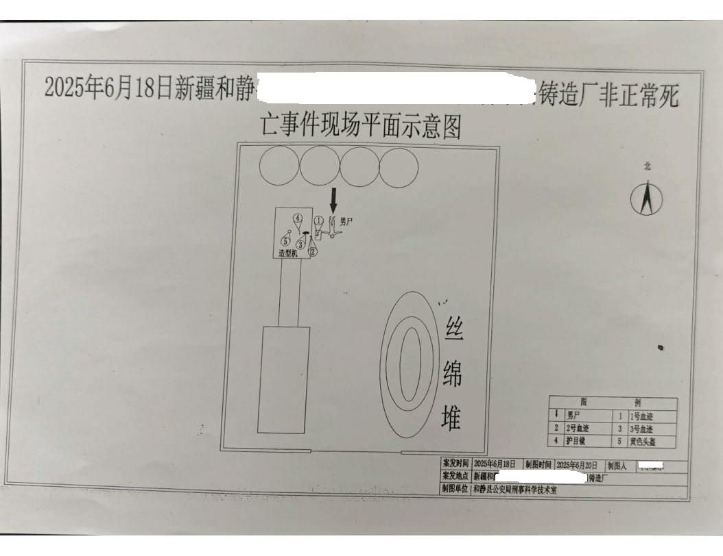

图1：事故现场平面示意图

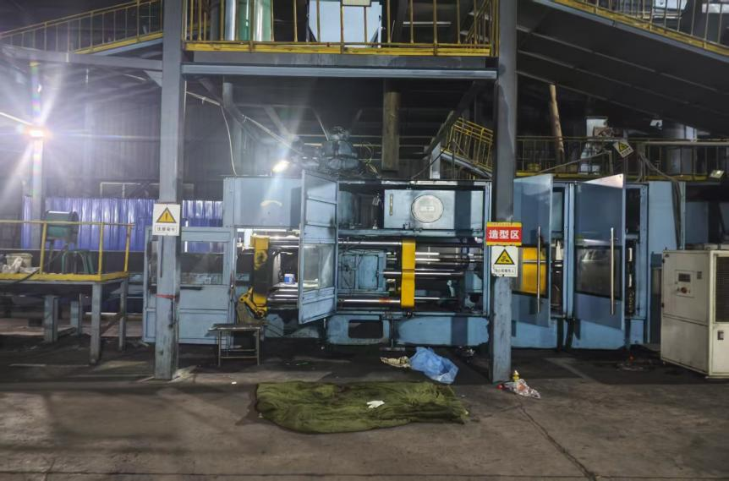图2：造型机现场概貌

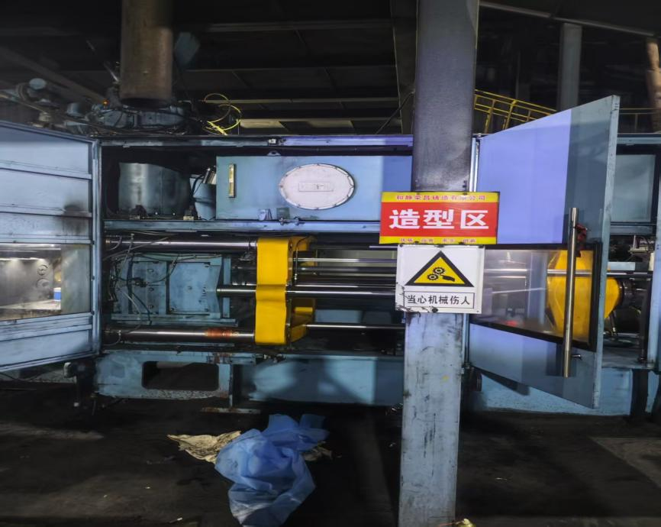图3：人员被挤压现场

**2. 天气情况：**2025年6月18日，晴，温度19℃—32℃。

## 二、事故发生经过及应急救援情况

### （一）事故发生经过

2025年6月18日20时50分许，厂长郝某安排谢某、电工秦某一同在铸造车间对造型机进行检修维护工作；

23时13分，郝某和秦某在造型机尾部完成气缸维修工作；

23时26分，谢某对造型机的防护门及内部液压系统开展清洁工作，此时造型机电源处于开启状态；

23时32分，郝某在完成造型机的检维修工作后，未确保无人员靠近和防护门关闭的情况下，启动造型机正板开关，此时谢某正在造型机中间部位清洁作业；

23时33分，秦某发现谢某被挤压在启动的造型机行程立柱与外侧防护门柱之中，第一时间大声喊救人，随后负责人杜某、杜某某、郝某到达事发地，杜某某让郝某调回正板并关闭液压电源；

23时34分，因造型机正板无法调回，不方便开展救援，杜某安排郝某拆卸造型机防护门及门柱；

6月18日23时48分，杜某某拨打120叙述现场情况并咨询如何救援；

23时54分，杜某某安排工人将谢某从造型机中间部位搬至地面，等待120到达现场专业救治。

### （二）事故应急救援情况

6月19日00时03分，杜某向哈尔莫敦镇派出所报警；

00时26分，和静县人民医院120到达现场，经医务人员检查，谢某已无生命体征。

### （三）事故上报情况

6月18日23时33分，电工秦某向杜某汇报事故情况；

6月19日01时05分，杜某向和静县应急管理局应急指挥中心电话汇报事故情况；

01时40分，和静县应急管理局应急指挥中心向巴州应急管理局应急指挥中心书面报送事故快报；

01时50分，县安全生产分管领导，应急管理局、公安局、和静工业园区安监局、哈尔莫敦镇人民政府工作人员到达事故现场，开展现场处置工作。

### 善后处理情况

2025年6月23日，和静某铸造有限公司与死者家属达成善后协议，已支付125万元赔偿到位，家属情绪稳定，善后工作已完成。

### （五）应急救援评估

## 事故发生后，和静县人民政府迅速启动事故应急救援预案，进行事故救援处置工作，应急处置到位，未造成次生事故，未造成不良社会影响。

## 三、事故造成的人员伤亡和直接经济损失

（一）人员伤亡及经济损失情况

### 此次事故共造成1人死亡，直接经济损失125万元。

（二）死亡人员基本情况

谢某，男，汉族，身份证号：XXXXXXXXXXXXX，系和静某铸造有限公司工人。

经和静县公安局法医检测，（静）公（物）鉴（尸）字〔2025〕18号《法医学尸体检验分析意见书》：谢某系重物挤压致颅脑损伤合并胸腹部闭合性损伤死亡。

## 四、事故原因和事故性质

### （一）事故发生的原因

**1. 直接原因**

厂长郝某违反该公司制定的《造型机操作规章制度》等有关规定，在造型机电源开启的状态下进行检维修作业，且未排查造型机周边人员和防护门未关闭的情况，启动造型机开关，导致在清洁作业的谢某被造型机行程立柱与外侧防护门柱挤压致死。

**2. 间接原因**

和静某铸造有限公司，未有效落实安全生产主体责任，安全生产规章制度和操作规范不完善；未及时排查造型机防护门安全联锁长期失效的生产安全事故隐患；未落实郝某、谢某的安全生产教育培训；现场安全防护措施不到位；员工安全生产意识淡薄，缺乏对危险有害因素的辨识，缺乏自我防护意识。

### （二）事故性质

经调查组认定，和静工业园区和静某铸造有限公司“6·18”一般机械伤害事故是一起因工作人员违规操作造型机、违规检维修作业导致谢某死亡的生产安全责任事故。

## 五、事故发生单位及有关企业主要问题

和静某铸造有限公司。未组织建立并落实安全风险分级管控和隐患排查治理双重预防工作机制，督促、检查本单位的安全生产工作；未制定并实施本单位的生产安全事故应急救援演练计划并进行演练；对造型机操作人员、检修人员的安全教育培训不足，未有效落实从业人员安全生产教育培训；未及时排查生产安全事故隐患，在维修造型机期间未按照《造型机操作规章制度》关闭电源，未对现场作业人员开展安全提示；未及时排查造型机防护门安全联锁长期失效的生产安全事故隐患，安全装置失效。

## 六、对事故有关责任人员及责任单位的处理建议

### （一）建议给予行政处罚人员

1.杜某，和静某铸造有限公司法定代表人，未有效组织制定并实施安全生产教育和培训计划，未落实安全风险分级管控和隐患排查治理双重预防工作机制，未督促、检查本单位的安全生产工作，未及时消除生产安全事故隐患；未有效组织制定并实施本单位的生产安全事故应急救援预案；对本次事故负主要领导责任。以上行为违反《中华人民共和国安全生产法》第五条[[1]]、第二十一条第三、五、六项之规定[[2]]，依据《中华人民共和国安全生产法》第九十五条第一项[[3]]的规定，建议由和静县应急管理局依照安全生产相关法律法规进行行政处罚。

2.郝某，和静某铸造有限公司厂长，全面负责厂房生产工作，未认真履行职责，未及时排查生产安全事故隐患，违章操作，其违反企业制定的《造型机操作规章制度》等有关规定，在未确保无人员靠近和防护门关闭的情况下，启动造型机正板开关，导致在清洁作业的谢某被造型机中间框架和防护门柱挤压致死；对本次事故发生负有重要领导责任。以上行为违反了《中华人民共和国安全生产法》第五条规定，依据《中华人民共和国安全生产法》第九十六条[[4]]的规定，建议由和静县应急管理局依照安全生产相关法律法规进行行政处罚。

3.杜某某，和静某铸造有限公司安全管理负责人，未有效履行安全管理负责人安全生产工作职责，未组织和开展郝某、谢某的安全生产教育和培训，未记录安全生产教育和培训情况，未组织和参与本单位从业人员的应急救援演练，未排查在检维修作业中的生产安全事故隐患，未制止和纠正郝某违反操作规程的行为；对本次事故发生负有重要领导责任。以上行为违反《中华人民共和国安全生产法》第五条、第二十五条第二、四、五、六项[[5]]的规定，依据《中华人民共和国安全生产法》第九十六条的规定，建议由和静县应急管理局依照安全生产相关法律法规进行行政处罚。

### （二）建议给予行政处罚的单位

和静某铸造有限公司，安全生产管理不到位，未有效落实安全生产主体责任，安全生产规章制度和操作规范不完善；未组织建立并落实安全风险分级管控和隐患排查治理双重预防工作机制，督促、检查本单位的安全生产工作，及时消除生产安全事故隐患，现场安全防护措施不到位；未制定并实施本单位的生产安全事故应急救援演练计划并进行演练；未有效落实从业人员安全生产教育培训；造型机安全门安全联锁失效，现场技术安全防护措施不到位。以上行为违反了《中华人民共和国安全生产法》第二十八条[[6]]、第四十一条[[7]]、第四十四条第一款[[8]]的规定，依据《中华人民共和国安全生产法》第一百一十四条第一款[[9]]的规定，根据中华人民共和国应急管理部令第14号《生产安全事故罚款处罚规定》[[10]]第十四条第二项的规定，建议由和静县应急管理局依照安全生产相关法律法规进行行政处罚。

## 八、整改措施

（一）加强企业安全生产管理，建立健全安全生产责任制和安全生产规章制度。

和静某铸造有限公司深刻汲取本次事故教训，强化企业安全生产主体责任，建立健全安全生产管理制度和操作规程。积极开展安全生产风险分级管控和隐患排查治理双重预防机制建设，加强对企业的风险辨识，设置明显的安全警示标志，切实做到风险辨识全覆盖、隐患排查治理“闭环管理”。加强安全生产教育培训，重新审视和梳理企业安全生产教育和培训工作，强化三级安全教育培训等基础工作，落实全员参与安全教育培训制度；细化检维修作业过程中的安全管控要求，建立专人现场监护制度，确保作业人员遵守操作规程和作业过程中各项安全防护措施落实到位。

（二）强化行业领域安全监管，认真履行安全监管职责。

**一是**行业监管部门提高政治站位，主动履职，高度重视行业领域安全监管工作。要严格按照“三管三必须”要求，坚决贯彻落实和静县重点工作部署，认真履行安全监管职责。监督和指导企业全面落实安全生产主体责任，细化内部职责分工，制定风险管控措施，主动分析研判，查找短板弱项，切实从根本上消除隐患，解决问题。**二是**行业监管部门树立安全生产红线意识，从严、从细、从实抓好安全生产各项工作，深入开展安全生产隐患排查治理工作；根据行业领域特点，完善本行业领域的监管机制，深入开展安全生产治本攻坚三年行动，加大对安全生产工作的监督检查力度，督促落实安全生产主体责任，明确安全生产监管主体、安全检查内容、检查频次。**三是**认真分析总结此次事故教训，举一反三，加强行业监管。广泛开展安全生产宣教培训及警示教育，召开行业警示教育大会，做到一企出事故，万企受教育，提高企业从业人员的安全意识和自我保护能力。

和静县“6·18”一般机械伤害事故调查组

2025年8月8日

1. []《中华人民共和国安全生产法》第五条“生产经营单位的主要负责人是本单位安全生产第一责任人，对本单位的安全生产工作全面负责。其他负责人对职责范围内的安全生产工作负责。
2. []《中华人民共和国安全生产法》第二十一条： “生产经营单位的主要负责人对本单位安全生产工作负有下列职责:（三）组织制定并实施本单位安全生产教育和培训计划；（五）组织建立并落实安全风险分级管控和隐患排查治理双重预防工作机制，督促、检查本单位的安全生产工作，及时消除生产安全事故隐患；（六）组织制定并实施本单位的生产安全事故应急救援预案。
3. [] 《中华人民共和国安全生产法》第九十五条 “生产经营单位的主要负责人未履行本法规定的安全生产管理职责，导致发生生产安全事故的，由应急管理部门依照下列规定处以罚款:（一）发生一般事故的，处上一年年收入百分之四十的罚款；”
4. [] 《中华人民共和国安全生产法》第九十六条 生产经营单位的其他负责人和安全生产管理人员未履行本法规定的安全生产管理职责的，责令限期改正，处一万元以上三万元以下的罚款；导致发生生产安全事故的，暂停或者吊销其与安全生产有关的资格，并处上一年年收入百分之二十以上百分之五十以下的罚款。
5. []《中华人民共和国安全生产法》第二十五条 “生产经营单位的安全生产管理机构以及安全生产管理人员履行下列职责”（二）组织或者参与本单位安全生产教育和培训，如实记录安全生产教育和培训情况；（四）组织或者参与本单位应急救援演练；（五）检查本单位的安全生产状况，及时排查生产安全事故隐患，提出改进安全生产管理的建议；（六）制止和纠正违章指挥、强令冒险作业、违反操作规程的行为；。
6. [] 《中华人民共和国安全生产法》第二十八条　生产经营单位应当对从业人员进行安全生产教育和培训，保证从业人员具备必要的安全生产知识，熟悉有关的安全生产规章制度和安全操作规程，掌握本岗位的安全操作技能，了解事故应急处理措施，知悉自身在安全生产方面的权利和义务。未经安全生产教育和培训合格的从业人员，不得上岗作业。
7. [] 《中华人民共和国安全生产法》第四十一条第一款 生产经营单位应当建立安全风险分级管控制度，按照安全风险分级采取相应的管控措施；生产经营单位应当建立健全并落实生产安全事故隐患排查治理制度，采取技术、管理措施，及时发现并消除事故隐患。
8. [] 《中华人民共和国安全生产法》第四十四条　生产经营单位应当教育和督促从业人员严格执行单位的安全生产规章制度和安全操作规程；并向从业人员如实告之作业场所和工作岗位存在的危险因素、防范措施以及事故应急措施。
9. [] 《中华人民共和国安全生产法》第一百一十四条　发生生产安全事故，对负有责任的生产经营单位除要求依法承担相应的赔偿等责任外，由应急管理部门依照下列规定处以罚款：（一）发生一般事故的，处三十万元以上一百万元以下的罚款。
10. [] 《生产安全事故罚款处罚规定》第十四条 事故发生单位对一般事故负有责任的，依照下列规定处以罚款：（二）造成1人死亡，或者3人以上6人以下重伤，或者300万元以上500万元以下直接经济损失的，处50万元以上70万元以下的罚款；